25.06.2020
Witajcie w kolejnym dniu wspólnych zabaw!!!!!
Na dobry początek jak zwykle - muzyczna rozgrzewka
https://www.youtube.com/watch?v=30BVfTvlsrE

1. Rozwiązywanie zagadek
Zagadka nr 1
Rodzic pokazuje dziecku częściowo zakryty obrazek zjeżdżalni. Dziecko próbuje odgadnąć, co jest ukryte na obrazku. Jeżeli nie potrafi, rodzic odkrywa obrazek po kawałku, pytając za każdym razem: Co to jest? Po odgadnięciu przez dziecko rodzic odsłania cały obrazek, a dziecko razem z nim dzieli jego nazwę rytmicznie (na sylaby), klaszcząc przy tym.
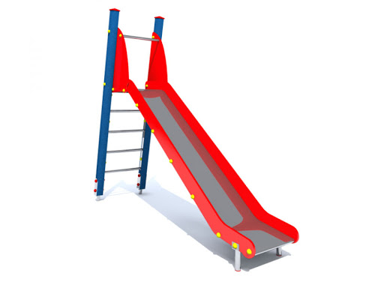
Zagadka nr 2
Dziecko rozwiązuje zagadkę ruchową.
Rodzic naśladuje jazdę na rowerze – trzyma sztywno kierownicę, unosi wysoko kolana i naśladuje pedałowanie. Zadaniem dziecka jest odgadnięcie, na jakim pojeździe rodzic naśladuje jazdę. Potem dzieci za rodzicem też naśladują jazdę na rowerze.
Zagadka nr 3
Rodzic mówi zagadkę, a dziecko podaje jej rozwiązanie.
Ciągle skacze, podskakuje, czasem turla się.
Z nią zabawa doskonała – każdy o tym wie.
Po rozwiązaniu zagadki dzieci określają, jak można się bawić piłką na podwórku. Wyjaśniają też, dlaczego nie powinno się tego robić w domu.
A oto jeszcze inne zagadki- posłuchajcie
. https://www.youtube.com/watch?v=RlAitagyaAw
Udało się Wam rozwiązać - BRAWO!!!!

2. Oto jak wygląda ulubiony plac zabaw Świnki Peppy
https://www.youtube.com/watch?v=RN5ZKmj60rc

3. Spróbujcie wykonać poniższe zadanie
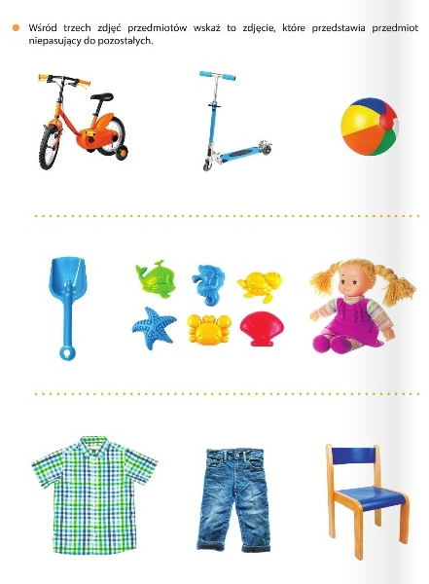

4. Zapraszam do ćwiczeń gimnastycznych z nietypowym przyborem
- rolką po papierze
v „Żonglerka” – dzieci w siadzie skulnym podpartym lub leżeniu tyłem, stopami obejmują rolkę, wznoszą nogi nad podłogę i obracają rolkę stopami;
v „Po drabinie” – dzieci w leżeniu tyłem – toczą rolkę stopami po ścianie, nogi w kolanach zgięte;
v „Wałkujemy” – dzieci siadają na piętach trzymają z przodu pod rozłożonymi dłońmi rolki tocząc je w przód i w tył na zmianę lewą i prawą oraz obiema dłońmi;
v „Leniuszek” – dzieci w leżeniu tyłem, mają ugięte nogi w kolanach, dłonie położone wzdłuż tułowia – wzniesienie bioder na kilka sekund i przełożenie rolki pod sobą, a następnie powrót do pozycji wyjściowej;
v „Ćwiczenie szyi” – dzieci chodzą w zmiennym tempie wg. poleceń rodzica, po pokoju z rurką włożoną pod brodą;
v „Kalejdoskop” – dzieci leżą na brzuchu i unosząc tułów do góry patrzą przez lunetę, raz prawym, raz lewym okiem;

Do zobaczenia - jutro!!!!

